**今日动态**

3.10 星期一 阴天

班级人数：24人，今日实到：23人。

**区域游戏篇**  

|  |  |  |
| --- | --- | --- |
| /Users/zhangjie/Desktop/未命名文件夹/IMG_2098.jpegIMG_2098 | /Users/zhangjie/Desktop/未命名文件夹/IMG_2100.jpegIMG_2100 | /Users/zhangjie/Desktop/未命名文件夹/IMG_2107.jpegIMG_2107 |
| 今天我来到了自然材料区，用石头、纸筒和木片来搭有趣的作品啦！ | 地面建构区有Y型积木，像小草一样。 | 我们来照顾娃娃吧！我想给娃娃梳头。 |
| /Users/zhangjie/Desktop/未命名文件夹/IMG_2113.jpegIMG_2113 | /Users/zhangjie/Desktop/未命名文件夹/IMG_2115.jpegIMG_2115 | /Users/zhangjie/Desktop/未命名文件夹/IMG_2097.jpegIMG_2097 |
| 我来到了益智区拿出了拼图游戏。 | 我跟党佳琪一起玩钓鱼擂台赛啦！ | 用完颜料要把笔和调料盘都洗干净哦！ |

**户外大课堂篇** 

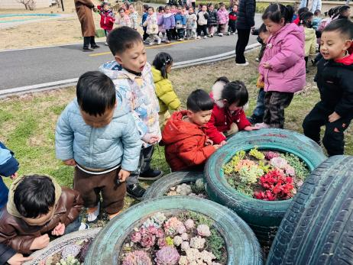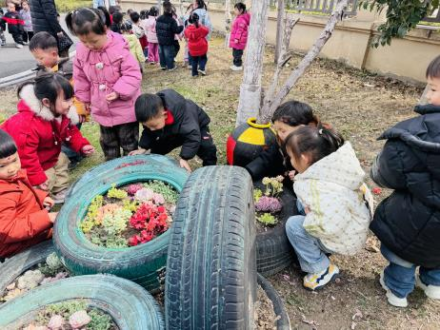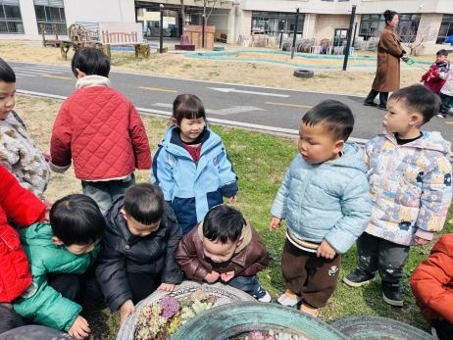

今天我们来到了户外欣赏之前种的多肉，轮胎里有红色的、有绿色的、还有紫色的多肉，有这么多颜色呀！真是太漂亮了！

**集体活动篇**  

1. **手工：送给妈妈的礼物**

明天就是女神节啦！近期，我们老师带着宝贝们为大家准备了惊喜哦！不知道宝贝们有没有保守这个小秘密呢？

女神节专属宠爱已送达！快点击查收孩子们的视频哦！

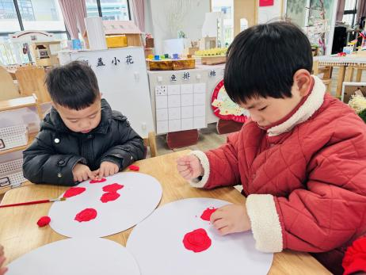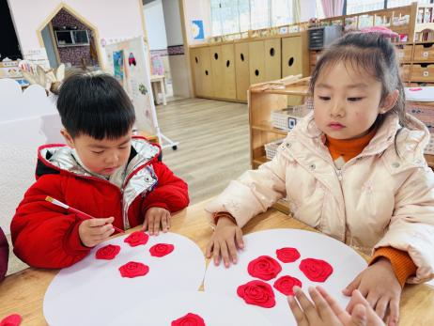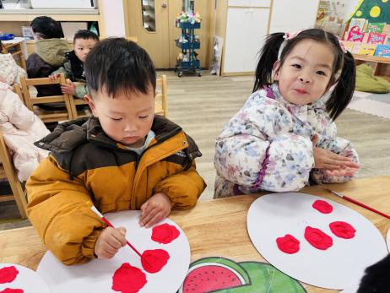

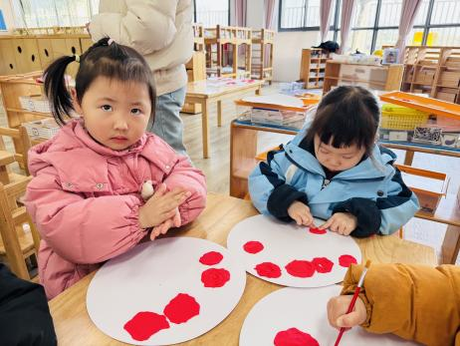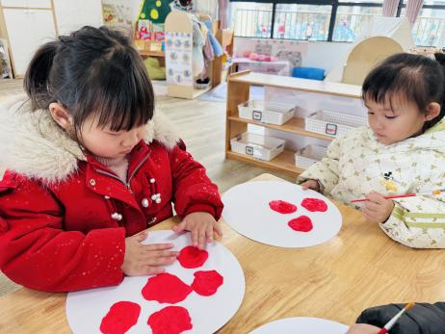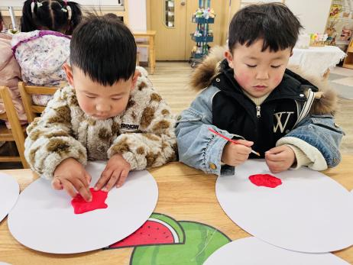

在今天的活动中，愿意积极动手制作给妈妈礼物的幼儿是：**赖薪宇、万锦泽、王亦豪、高望、张奕、万殊同、何蒋晔、张东洋、韩承宇、任泽轩、刘宸泽、潘沐炀、冯原、郭舒耀、余一凡、党佳琪、杨星月、毛煜祺、李醇韵、刘欣然、朱沐菡、张芸汐、费思佳、周恒。**相信妈妈、奶奶、外婆收到礼物后，一定会非常开心的。

**2.安全教育：会咬人的电**

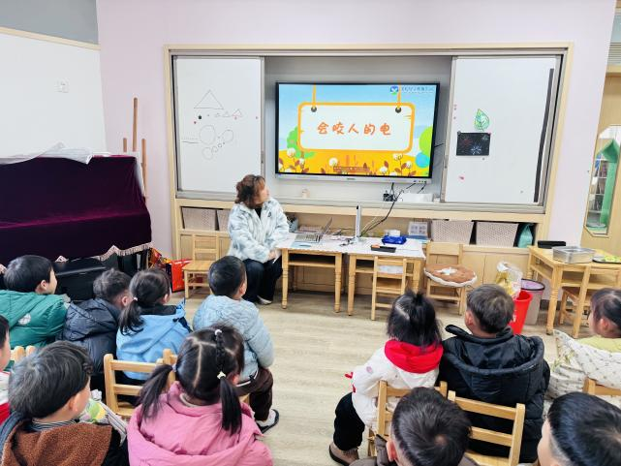

**一日生活活动篇**  

|  |  |  |  |  |  |
| --- | --- | --- | --- | --- | --- |
| **姓名** | **自理能力 （好★、一般●）** | **午餐、午睡**  **（吃完睡着★、反之●）** | **姓名** | **自理能力 （好★、一般●）** | **午餐、午睡**  **（吃完睡着★、反之●）** |
| **赖薪宇** | **★** | **★** | **冯原** | **●** | **●** |
| **万锦泽** | **★** | **★** | **郭舒耀** | **★** | **★** |
| **王亦豪** | **★** | **★** | **余一凡** | **★** | **★** |
| **高望** | **★** | **★** | **党佳琪** | **★** | **★** |
| **张奕** | **★** | **★** | **杨星月** | **★** | **★** |
| **万殊同** | **★** | **★** | **毛煜祺** | **★** | **★** |
| **何蒋晔** | **★** | **★** | **李醇韵** | **请假** | **请假** |
| **张东洋** | **★** | **★** | **刘欣然** | **★** | **★** |
| **韩承宇** | **●** | **●** | **朱沐菡** | **★** | **★** |
| **任泽轩** | **★** | **★** | **张芸汐** | **★** | **★** |
| **刘宸泽** | **★** | **★** | **费思佳** | **★** | **★** |
| **潘沐炀** | **●** | **★** | **周恒** | **★** | **●** |

执笔人：张洁